**ESTRATEGIA DE PREVENCIÓN SELECTIVA, ORIENTACIÓN Y APOYO A LOS JOVENES CON CONSUMO DE RIESGO DE ALCOHOL**.

**DIRECCIÓN TERRITORIAL DE SALUD DE CALDAS**

manual de apoyo tecnico para taller

# MANUAL

TARJETA INDINCADORA EN LA MALETA DE LA SESIÓN (sacar una para adolescentes y una para padres y docentes)

LEMA DE ADOLESCENTES SESIÓN 1

LA DECISIÓN MÁS SENSATA ES NO TOMAR ALCOHOL PERO SI A PESAR DE ELLO DECIDES BEBER, HAZLO DE FORMA INTELIGENTE Y CON LOS MENORES RIESGOS POSIBLES.

OBJETIVO: Aumentar el grado de conciencia sobre las consecuencias negativas del uso nocivo o abuso de alcohol.

ANEXO DE TARJETAS ACITIVIDAD ¡COMO TE HAS PASADO!

|  |  |
| --- | --- |
| **Situación 1**: ¡Creía que tú lo tenías claro! Y ya lo ves, una vez que ligas… Y tú pasando lo del condón… Si ibas de una manera… Además, casi no lo conoces… Vamos, deja de lamentarte y vamos al centro de salud a ver qué nos dicen…¡Cómo te has pasado! | **Situación 2**: ¿Te lo decía o no te lo decía? Que te estabas pasando… Y mira que era grande aquel chico… Y tú, nada, haciéndote el loco… Y mira que tuvo paciencia contigo… Sin embargo claro, llegó un momento en que te pusiste super agresivo. ¡Y ya ves! ¡Qué ojo que te ha dejado! Verás cuando te vean en casa… ¡Cómo te has pasado! |
| **Situación 3**: ¡Sácame las manos de encima! Pero, ¿qué te pasa? Mira, ¡basta!¡Eres un cerdo! ¡Te digo que basta! Y no hace falta que te molestes en pedir disculpas, que con la que llevas encima tampoco se entiende lo que dices… ¡Cómo te has pasado! | **Situación 4**: Ya he visto el carro… Tan nuevo que era… No, si no me extraña que no recuerdes nada…, tal como ibas… Que conste que intentamos convencerte para que no manejaras. Incluso intentamos de quitarte las llaves. Sin embargo, te pusiste de una manera que… Nos hiciste sufrir bastante ayer. En fin, me alegro de verte sano y salvo, de veras… Pero ¡cómo te has pasado! |
| **Situación 5:** No me hace ninguna gracia. ¿Sabes?, me ha costado mucho que mis padres me dejaran pasar la noche fuera de casa. Te quiero y me hacía mucha ilusión pasar la noche juntos… Y tú, mira…, vas y te emborrachas en la fiesta. Y después, ¡mira!, primero me embadurnas vomitando y después te pasas el resto de la noche durmiendo como un tronco… Claro que, mirándolo bien, tal como ibas no habría servido de mucho que estuvieras despierto… ¡Cómo te has pasado! | **Situación 6:** Eso nos pasa por ir con gente que no sabe beber. ¡Que si yo me tomo eso y diez más si quiero! ¡Que yo aguanto lo que haga falta! ¡Que ahora otra!… Y ahora, nosotros a hacer de enfermeras… ¡por favor, te has puesto muy pálido y temblando…! Eh, tú, va levántate, que te llevamos al hospital… ¡Cómo te has pasado! |

Preguntas en tarjetas

|  |  |
| --- | --- |
| • ¿Qué consecuencias tuvo la situación para la persona que se pasó con el alcohol? | • ¿Qué consecuencias tuvo su conducta para otras personas (amigos, pareja, etcétera)? |
| • ¿Podrían haberse evitado estas consecuencias? ¿Cómo? | |

Actividad central Tarjetas derechos en salud mental

1. Derecho a recibir atención integral e integrada y humanizada por el equipo humano y los servicios especializados en salud mental.
2. Derecho a divulgar la historia clínica sin previo consentimiento del paciente.
3. Derecho a recibir la atención especializada e interdisciplinaria y los tratamientos con la mejor evidencia científica de acuerdo con los avances científicos en salud mental.

1. Derecho a que las intervenciones sean las menos restrictivas de las libertades individuales de acuerdo a la ley vigente.

2. Derecho a tener un proceso psicoterapéutico, con los tiempos y sesiones necesarias para asegurar un trato digno para obtener resultados en términos de cambio, y calidad de vida.

3. Derecho a que la atención sea dada en un tiempo superior a 3 horas

1. Derecho a ser atendido con discriminación y con poco respeto

2. Derecho a recibir psicoeducación a nivel individual y familiar sobre su trastorno mental y las formas de autocuidado.

3. Derecho a no ser discriminado o estigmatizado, por su condición de persona sujeto de atención en salud mental.

1. Derecho a recibir o rechazar ayuda espiritual o religiosa de acuerdo con sus creencias.

2. Derecho a no recibir información oportuna.

3. Derecho  a acceder y mantener el vínculo con el sistema educativo y el empleo, y no ser excluido por causa de su trastorno mental.

recuerda:

* **El alcohol es una droga legal con unos efectos potencialmente peligrosos. Evita el consumo antes de los 18 y si eres mayor de edad hazlo con moderación.**
* **Procura tener conductas responsables a la hora de consumir, para que luego no te digan ¡Como te has pasado!**

LEMA DE ADOLESCENTES SESIÓN 2

**ENTRE MENOS ALCOHOL, MENOS PROBLEMAS**

**Objetivo:** Motivar a los adolescentes a participar en el proceso y explorar sobre la presión de grupo.

ANEXO PRETEST Y POSTEST

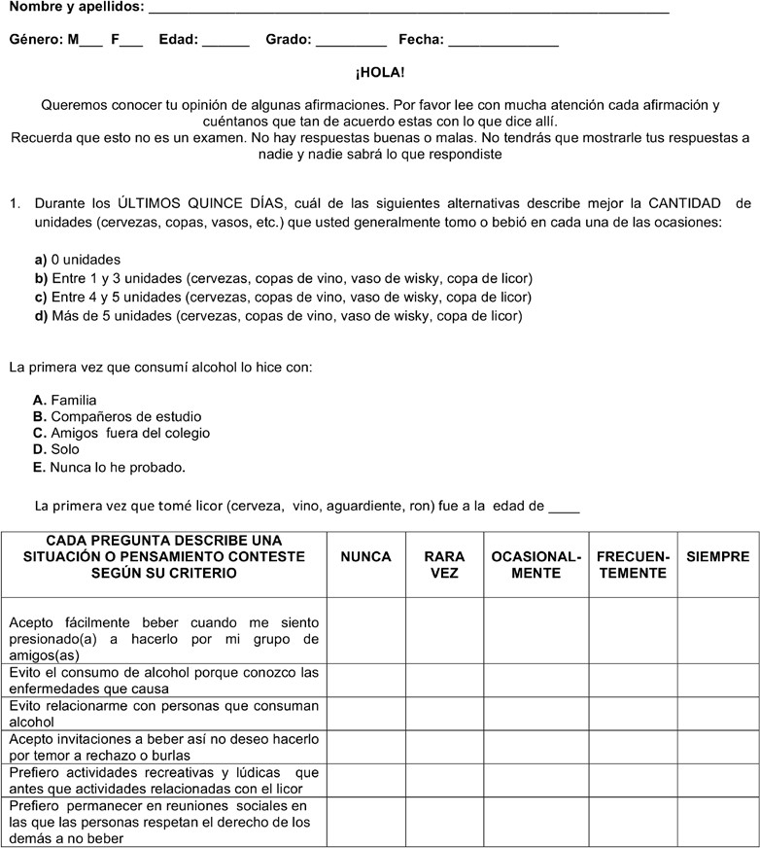

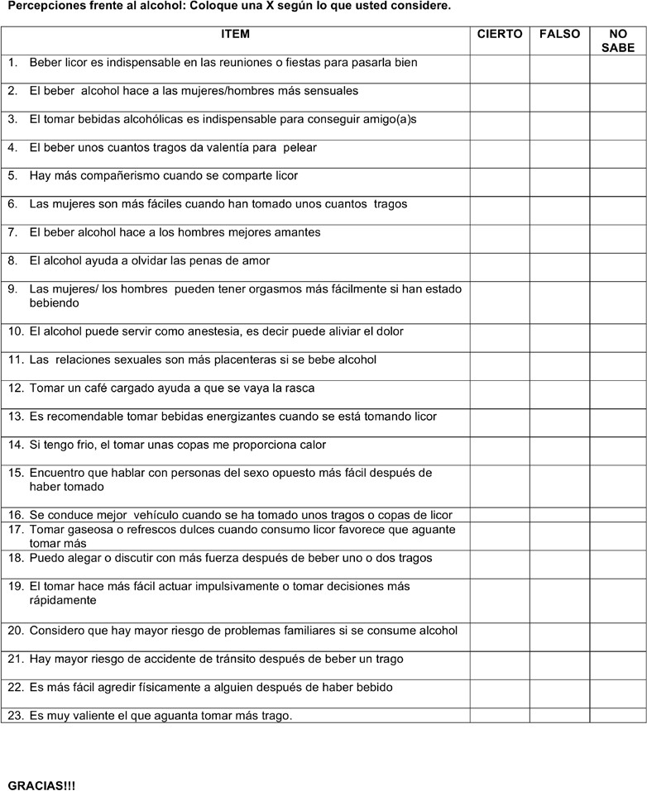

TARJETAS PARA LA ACTIVIDAD CENTRAL USA TU TECNICA

¿Quieres beber o es que te sientes muy niño para hacerlo?

La rumba sin licor no es rumba.

El que no bebe alcohol es un tonto

Recuerda :

* **Para superar la timidez, o las dificultades para relacionarse con los demás, ten presente que el alcohol ni ninguna otra droga van a modificar tu carácter.**
* **Si tienes claro que no quieres beber, porque no te gusta o porque sabes que es peligroso, mantente firme en tu posición. Demuestra a tus amigos que eres una persona madura y responsable.**

LEMA DE ADOLESCENTES SESIÓN 3

**¡QUE TAL SI HABLAMOS DEL TEMA!**

**Objetivo:** Evidenciar en los adolescentes sobre la influencia de los medios para el consumo y el alcohol.

Recuerda :

* **Piensa siempre qué te dicen realmente los anuncios sobre el consumo de alcohol y qué persiguen con ello.**
* **En ocasiones la publicidad asocia el consumo de alcohol con la diversión, la amistad, la felicidad, la atracción sexual, la libertad, la independencia, el ser joven, el prestigio social, el deporte, etc. Recuerda tomar decisiones sanas.**

LEMA DE ADOLESCENTES SESIÓN 4

**DEL DICHO AL HECHO…**

**EL CAMINO AL ALCOHOL**

**Objetivo:** Facilitar la expresión de ideas y sentimientos entre los estudiantes relacionados con el consumo de alcohol.

**ANEXAR MUÑECO TOMAS** con medidas aproximadas15 cm de alto al que se le pueda poner los logos pequeños de la DTSC y anti contrabando.

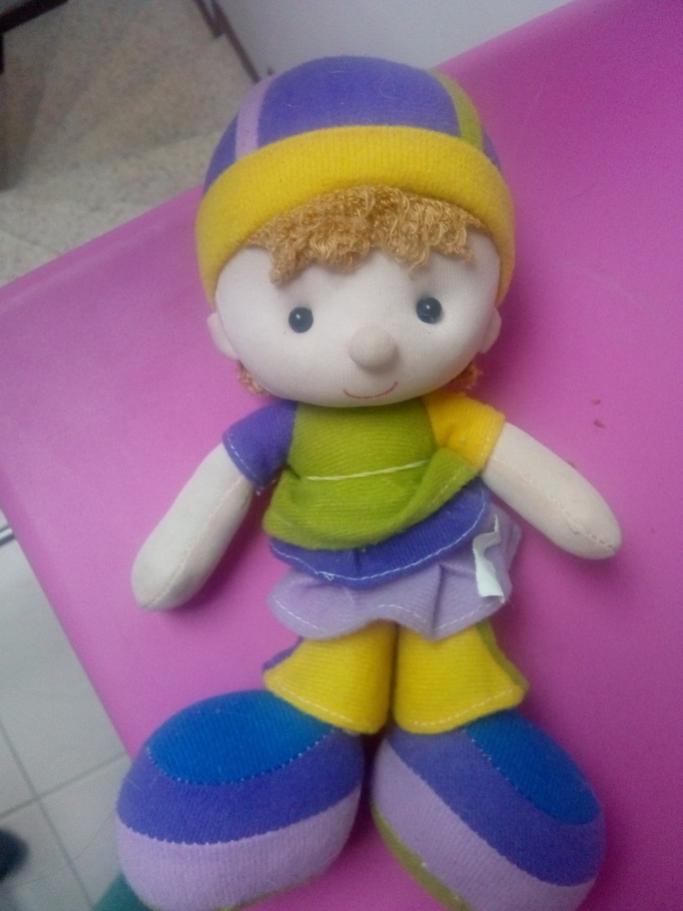

Tarjetas para orientar las etapas de la vida de Tomas

|  |  |
| --- | --- |
| * Niñez de (6 a 10 años): el primer trago de Tomas (Ej. En una fiesta familiar) | Pre adolescencia (10 a 13 años): primeros tragos orientados |
| Adolescencia (14 a 20 años): consumo fuerte reforzado por los amigos. Identificación con el grupo. | |

Recuerda :

* **Si ves que alguno de tus amigos ha bebido en exceso, díselo e impide que siga bebiendo. Procura no dejarlo solo.**
* **Bajo ningún concepto debes ingerir bebidas alcohólicas estás embarazada. Recuerda que el consumo de alcohol durante el embarazo provoca diversos problemas en el bebe (pérdida de peso, retraso en el desarrollo, etc.). Sé responsable, cuida de los que quieres.**

LEMA DE ADOLESCENTES SESIÓN 5

**¡APRENDE A RELAJARTE SIN ALCOHOL, HAGAMOS UN PACTO!**

**Objetivo:** Concientizar y movilizar la expresión de sentimientos y emociones personales sobre las consecuencias y los riesgos del consumo de alcohol.

Recuerda :

* **Se inteligente, elige bien tu compañía, piensa que el alcohol nunca será tu mejor amigo.**
* **Si a pesar de todo quieres seguir tomando, y eres mayor de edad procura reducir el consumo y de paso reduces los riesgos.**

LEMA DE ADOLESCENTES SESIÓN 6

**¡CAMBIA TU CHIP, APRENDE A TOMAR BUENAS DECISIONES!**

**Objetivo:** Brindar herramientas para facilitar la toma de decisiones y su ejecución.

Tarjetas de:

BENEFICIOS DEL CONSUMO DEL ACOHOL.

CONSECUENCIAS DEL CONSUMO DE ALCOHOL.

Imprimir 6 “C”

**CALIDAD**

**CANTIDAD**

**COMIDA**

**CONSISTENCIA**

**COMPAÑIA**

**CONFLICTO**

Recuerda :

* **Controla la cantidad, dosifícala (no esperes a estar borracho o al día siguiente con resaca para darte cuenta de que te pasaste bebiendo).**
* **Intercala el consumo de bebidas alcohólicas con el de agua.**
* **Evita mezclar diferentes bebidas alcohólicas.**
* **Recuerda siempre comer antes, durante y después de “tomar unos tragos”.**
* **En las penas de amor el alcohol no es lo mejor.**

LEMA DE ADOLESCENTES SESIÓN 7

YA ES HORA DE QUE APRENDAS QUE NO EXISTEN SOLUCIONES MÁGICAS, QUE LA AMISTAD, EL ÉXITO, LA ACEPTACIÓN Y EL RECONOCIMIENTOSOCIAL SE CONSIGUEN CON LA CONSTANCIA, EL ESFUERZO PERSONAL Y EL INTERÉS Y PREOCUPACIÓN POR LAS PERSONAS QUE NOS RODEAN.

OBJETIVO: Propiciar la reflexión del grupo sobre la convivencia en la Institución Educativa, las actitudes y comportamientos que la facilitan o que dificultan la construcción de la convivencia.

Incluir diferentes imágenes que promuevan la convivencia escolar, en la rumba y otros entornos sociales

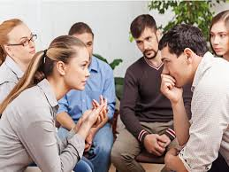



Recuerda :

* **No pierdas la cabeza, si has ingerido alcohol, evita los conflictos, recuerda, si sabes que el licor te enloquece se moderado.**

LEMA DE ADOLESCENTES SESIÓN 8

**¡AYUDA A UN AMIGO, SI VAS A TOMAR QUE SEA DE MANERA RESPONSABLE!**

**Objetivo:** Establecer un compromiso de relación con el consumo responsable de alcohol.

Recuerda :

* **Evita conductas que resultan especialmente peligrosas para la salud, como manejar si has bebido, “mejor entrega las llaves”.**
* **En la medida en que cuidamos nuestra salud estamos contribuyendo de forma decidida a hacer que nos sintamos bien con nosotros mismos, a que nuestra vida resulte más agradable y a que los demás nos perciban de manera más positiva.**

LEMA PARA PADRES

USTED NO PUEDE CONTROLAR EL MUNDO EN QUE VIVEN LOS ADOLESCENTES, PERO SÍ PUEDE APORTAR, AYUDAR Y DISMINUIR RIESGOS

**OBJETIVO:** Reconocer cómo las palabras, actitudes y ejemplos pueden estar influyendo para que los jóvenes comiencen a tomar o abusar de sustancias psicoactivas.

TAJETAS CON PREGUNTAS ACTIVIDAD CENTRAL.

¿Cómo terminaron estas reuniones?

}

TARJETAS ACTIVIDAD CIERRE

¿Quién los invito a tomar?

¿Cuándo fue la primera vez que tomaron alcohol?

¿Hubo alguien que no supo mantener el control y se pasó de tragos?

¿Qué pensaban en ese momento sobre tomar?

¿Dónde estaban?

¿Encuentran diferencias en la forma como se tomaba licor antes y como se hace ahora?

LEMA SESIÓN 2 DE PADRES

FOMENTEMOS EL DIÁLOGO, HABLEMOS DE SUS PROBLEMAS, ERRORES Y DIFICULTADES. ENSEÑÉMOSLES A BUSCAR SOLUCIONES PARA RESOLVER SUS DUDAS.

**OBJETIVO:** Comprender que aunque para muchos adolescentes es difícil respetar la autoridad y acatar las normas, éstas son necesarias para su desarrollo personal y para la adaptación a la sociedad

TARJETAS CON LAS SIGUIENTES FRASES ACTIVIDAD INICIAL:

“Ya tiene edad para empezar a tomar”

“Por un día que tome no pasa nada”

“Nosotros también fuimos jóvenes y tomábamos”

“Tome para que aprenda a ser varón”

“Con tal de que tome en la casa no hay problema”

“Solo es una cervecita”

“Los jóvenes tienen que divertirse”

TAJETAS PARA LA ACITIVIDAD DE CIERRE:

**“No me va a hacer daño, yo solo tomo los fines de semana”:** si se consume licor todos los fines de semana, se está en mayor riesgo de volverse adicto. La violencia, los accidentes de tránsito la sexualidad sin protección, pueden asociarse a personas que toman esporádicamente y que no son alcohólicas

**“Sin trago no hay fiesta”:** para sentirse bien no es necesario tener un trago en la mano, y, muchas veces el que bebe es el que acaba dañando la fiesta, provocando peleas, llorando o vomitando. Se puede divertir de muchas maneras y disfrutar del momento y la compañía sin alcohol.

**“Los adultos son los que se vuelven alcohólicos”:** el alcoholismo está más relacionado con la cantidad de alcohol que con el tiempo de consumo o que con la edad.

**“Yo solo tomo licor que no es tan dañino como las drogas”:** el alcohol, al igual que cualquier sustancia que altere el sistema nervioso, es una droga; millones de personas son adictas al alcohol y millones de familias han sido destruidas por ese motivo.

**“Con unos tragos encima, la paso bien y me olvido de los problemas”:** abusar del alcohol nos hace perder el control de nuestras emociones y pensamientos. Aunque inicialmente nos sentimos más alegres y animados, si estamos tristes, ansiosos o preocupados, estas sensaciones se intensificaran y el problema seguirá sin resolverse.

**“Yo no me voy a volver alcohólico si me tomo una sola cerveza”** la cerveza es un licor y por lo tanto contiene alcohol. Si abusamos de su consumo, podemos volvernos adictos.

LEMA SESIÓN 3 PARA PADRES:

NO PIERDAS LA OPORTUNIDAD PARA ACERCARTE A TUS HIJOS Y HABLARLES SOBRE EL LICOR Y OTRAS DROGAS; RECUERDA QUE TU ACTITUD ES CLAVE PARA GENERAR CONFIANZA.

**OBJETIVO**: Enseñar a los padres porque es importante mantener serenos y actuar con respeto, aprender a usar sanciones pequeñas para problemas pequeños, aprender a dejar las sanciones grandes para los problemas importantes.

TARJETAS ACTIVIDAD CENTRAL

¿Qué incentivos (estímulos) utilizan para sus hijos en casa?

¿Cómo responden sus hijos a esos incentivos(estímulos)

¿De qué forma hacen ustedes que sus hijos sean más independientes?

Siente que hay alguna similitud (parecido) en cómo era usted castigado y como ahora castiga o reprende a sus hijos.

Escriba como lo castigaban cuando estaba en la edad actual de sus hijos, y describa como se sintió.

¿Cree usted que funciono la forma en cómo fue reprendido o castigado?

Los Tips a tener en cuenta a la hora de beber son las 6 C:

**COMER:** Antes, Durante y Después de consumir alcohol. Los alimentos retrasan la absorción, disminuyendo los niveles de alcohol en sangre, permitiendo disfrutar por más t **CANTIDAD**: Espaciar el tiempo entre trago y trago e hidratarse permanentemente durante el consumo, preferiblemente evitar bebidas cabonatadas (gaseosas).La dilución con agua ayuda a retardar la absorción. No consumir licor hasta perder el control, aprender a detenerse cuando ésta excedido.

**CONSISTENCIA:** Durante el consumo se sugiere permanecer con el mismo licor y no realizar mezclas con otras bebidas alcohólicas, ya que se alteran los componentes y se afectan los comportamientos. Pasar de una bebida de menor grado de alcohol a otra más concentrada cambia el proceso de alicoramiento. Mezclar bebidas fermentadas con bebidas destiladas.

**COMPAÑÍA**: La vulnerabilidad en que se coloca el consumidor, por eso el acompañante no puede ser cualquiera. Con quién estoy? Es confiable? La compañía puede influir en la cantidad de licor, de una lado presionando al mayor consumo y a la realización de conductas de riesgo, o por otro lado ser regulador del consumo y acompañar ofreciendo seguridad. Buscar preferiblemente compañía de personas por amistad o afecto. Se recomienda no tomar licor solo.

**CONFLICTO**: (PERSONAL Y DEL ENTORNO) Los conflictos se presentan con facilidad en los ambiente de consumo, porque cuando se consume alcohol hay una modificación a comportamientos, raciocinio, capacidad de entendimiento y coherencia en su raciocinio. El conflicto hace parte de la cotidianidad en los diferentes ambientes: familiar, laboral, escolar, esparcimiento, por eso evitar las discusiones o desavenencias cuando se toma licor.

**CALIDAD**: Tiene que ver con el consumo de licor legal desde la producción, distribución y venta. Comprar o consumir licor en lugares reconocidos. Verificar color, olor, sabor y sellos de legalidad.

LEMA SESIÓN DOCENTES

CON RESPONSABILIDAD Y COMPROMISO TODOS PODEMOS PROMOVER UNA SANA CONVIVENCIA Y CONSUMO RESPONSIBLE.

OBJETIVO: Propiciar la búsqueda de alternativas para entender y encontrar soluciones que de manera justa atienda las necesidades esenciales de los diferentes integrantes de la comunidad educativa.

Asunto. Invitación a la articulación del plan de responsabilidad social